Структура технического паспорта
№ | Структура | Фото | Описание
 | Название конструктора  LEGO Education WeDo 2.0 | 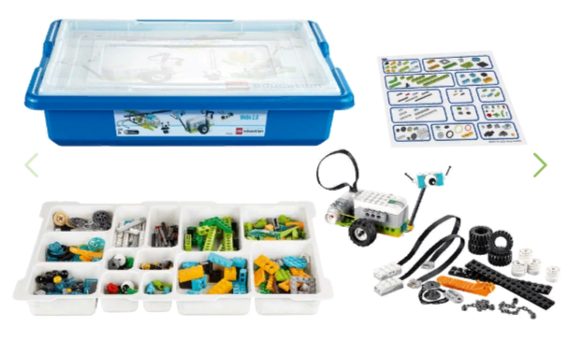 | Конструктор LEGO Education WeDo дает возможность сделать сборку робота и запрограммировать простые модели LEGO через приложения в компьютере. В наборе 280 элементов, в том числе двигатель, датчики движения и положения, а также LEGO USB Hub (коммутатор). Базовый набор WeDo предназначен для работы 1-2 учеников. Источник: Инструкции к конструктору Lego WeDo 2.0 » робот из lego
 | Возрастная группа (от и до) | 7-10 лет
 | Перечень и название деталей | 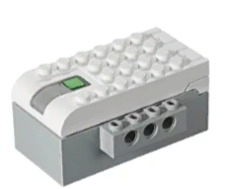 | СмартХаб (Микрокомпьютер)
 | Перечень и название деталей | 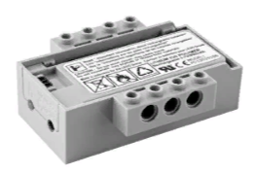 | Аккумуляторная батарея
 | Перечень и название деталей | 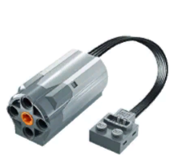 | Средний мотор
 | Перечень и название деталей | 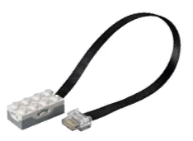 | Датчик наклона
 | Перечень и название деталей | 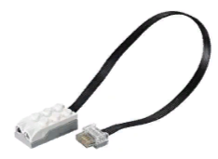 | Датчик движения
 | Перечень и название деталей | 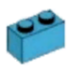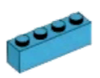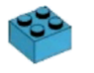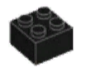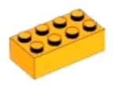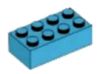 | Кирпичики: 1х2,1х4,2х2,2х4
 | Перечень и название деталей | 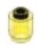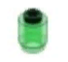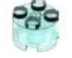 | Круглые прозрачные кирпичики 1х1, 2х2
 | Перечень и название деталей | 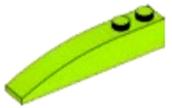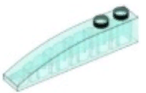 | Закругленные кирпичики 1х3, 1х6
 | Перечень и название деталей | 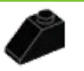 | Кирпичики для перекрытия
 | Перечень и название деталей |  | Обратные кирпичики для перекрытия
 | Перечень и название деталей | 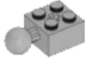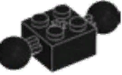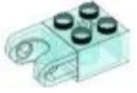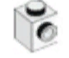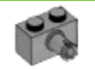 | Кирпичики с соединением
 | Перечень и название деталей | 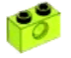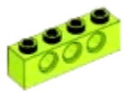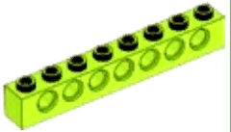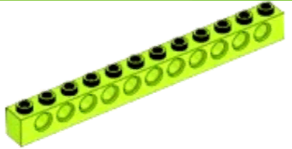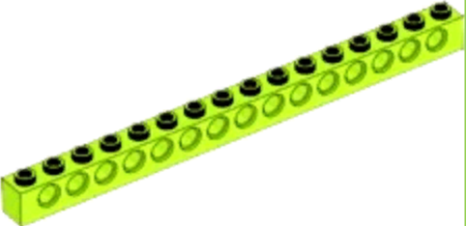 | Балки с гвоздиками или шипами  1х2;1х4;1х8:1х12;1х16.
 | Перечень и название деталей | 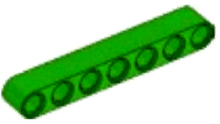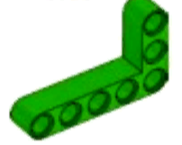 | Балки модульные
 | Перечень и название деталей | 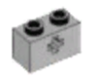 | Балки с поперечными отверстиями
 | Перечень и название деталей | 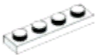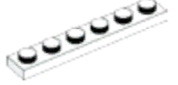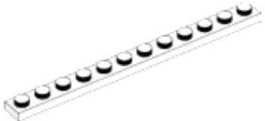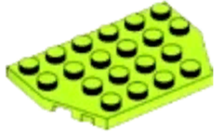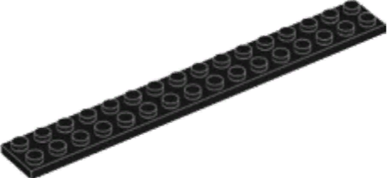 | Пластины 1х2; 1х4; 1х6; 1х12; 4х6; 2х16
 | Перечень и название деталей | 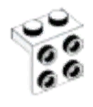 | Угловая пластина
 | Перечень и название деталей | 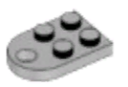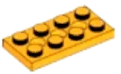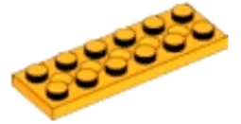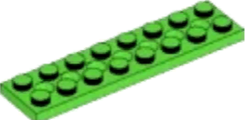 | Пластины с отверстиями 2х2; 2х4; 2х6; 2х8
 | Перечень и название деталей | 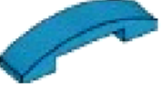 | Закругленная пластина
 | Перечень и название деталей | 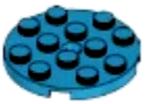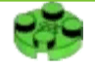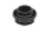 | Круглые пластины
 | Перечень и название деталей | 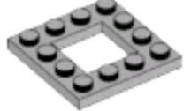 | Рамная пластина
 | Перечень и название деталей | 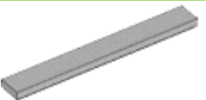 | Плитки 1х2; 1х8
 | Перечень и название деталей |  | Круглые плитки с глазом 1х1; 2х2
 | Перечень и название деталей | 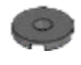 | Круглая плитка с отверстием 2х2
 | Перечень и название деталей | 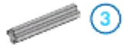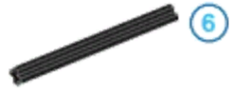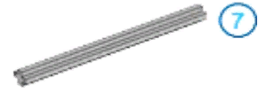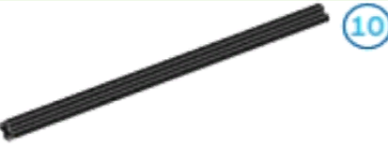 | Оси на 2, 3,6,7,10
 | Перечень и название деталей | 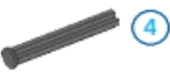 | Ось с упором на 4
 | Перечень и название деталей |  | Зубчатые колеса
 | Перечень и название деталей | 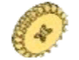 | Конические зубчатые колеса
 | Перечень и название деталей | 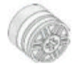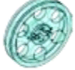 | Шкивы или ступицы
 | Перечень и название деталей |  | Ремни
 | Перечень и название деталей | 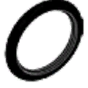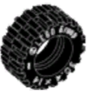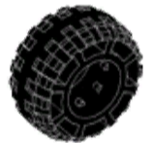 | Шины
 | Перечень и название деталей | Соединительные элементы
 | Перечень и название деталей | 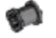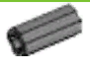 | Втулки
 | Перечень и название деталей | 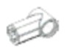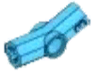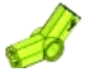 | Угловые блоки
 | Перечень и название деталей | 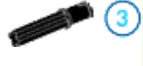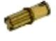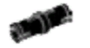 | Соединительные штифты
 | Перечень и название деталей |  | Труба
 | Перечень и название деталей |  | Шар с поперечным отверстием
 | Перечень и название деталей | 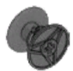 | Катушка
 | Перечень и название деталей |  | Трос 50 см
 | Перечень и название деталей | 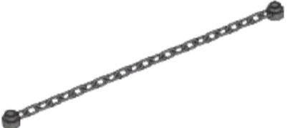 | Цепь на 16
 | Перечень и название деталей | Другие детали
 | Перечень и название деталей | 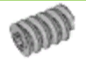 | Червячное колесо
 | Перечень и название деталей | 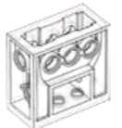 | Блок для червячной передачи
 | Перечень и название деталей | 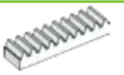 | Зубчатая рейка
 | Перечень и название деталей | 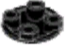 | Основание
 | Перечень и название деталей |  | Основание поворотной платформы
 | Перечень и название деталей | 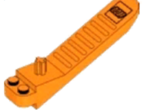 | Отделитель элементов
 | Перечень и название деталей |  | Декоративные элементы
 | Типы соединений и креплений деталей конструктора (фото и название) | 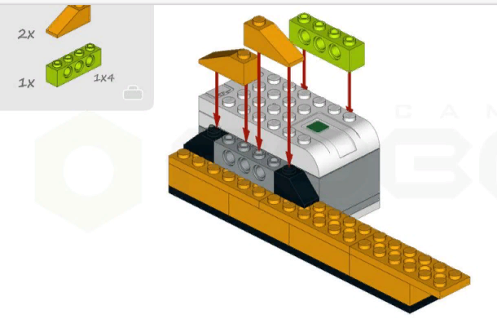 | Все детали конструктора можно соединять, следуя пошаговой инструкции.
 |  | 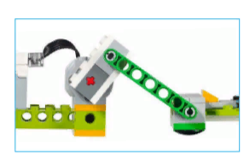 | Балка, прикрепленная к вращающейся части, станет поршнем. Поршень-это подвижный компонент машины, преобразующий энергию, создаваемую двигателем, в движение вверх/вниз или вперед/назад. Поршень может тянуть, толкать или приводить в движение другие механические элементы машины.
 |  | 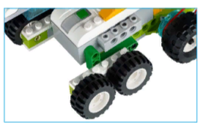 | Колёса- это круглые элементы, которые вращаются на оси и создают поступательное  движение.
 | Движущие механизмы (фото + описание) | . 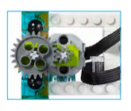 | Зубчатая передача
 | Движущие механизмы (фото + описание) | 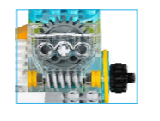 | - Червячная передача
 | Движущие механизмы (фото + описание) | 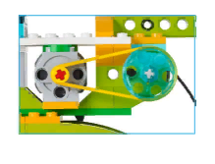 | - Ременная передача
 | Движущие механизмы (фото + описание) | 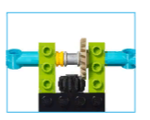 | - Коническая передача
 | Движущие механизмы (фото + описание) | 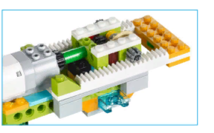 | - Реечная передача
 | Совместимость с другими видами конструктора (фото + способ соединения) | 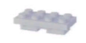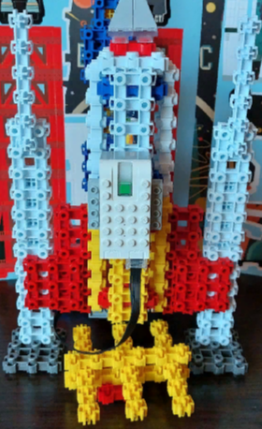 | Совместимость с конструктором Фанкластик с помощью переходников к Лего.
 | Возможности конструктора (фото + описание) | 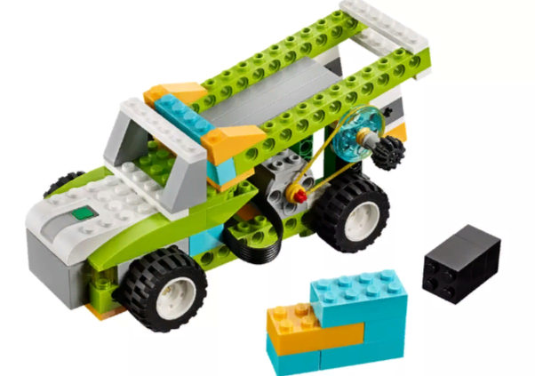 | Конструктор WeDo 2.0 развивает базовые навыки программирования и алгоритмического мышления, обучает учеников моделированию и конструированию, приемам командной работы и умению аргументировано представить свою точку зрения.
 | Возможности конструктора (фото + описание) | 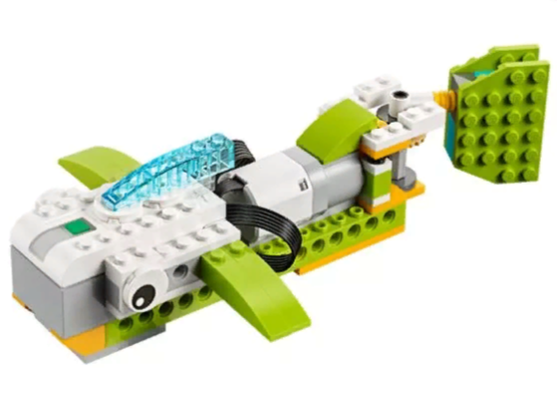 | Создавая свои модели и программы, ученики постоянно совершают новые открытия, изучая различные явления, и легко делясь своим опытом друг с другом. WeDo 2.0 поможет детям полюбить исследовательскую деятельность и научный подход к получению знаний.
 | Возможности конструктора (фото + описание) | 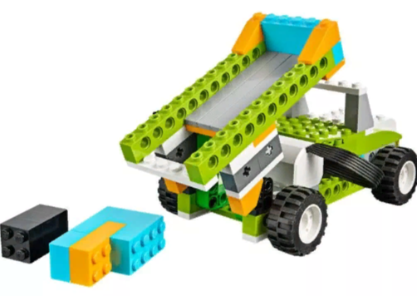 | С помощью WeDo 2.0 ученики моделируют физические законы и явления, изучают флору и фауну, исследуют новые технологии и космическое пространство.
 | Вариативность использования  (Описать варианты использования конструктора в других образовательных областях – его потенциал) | 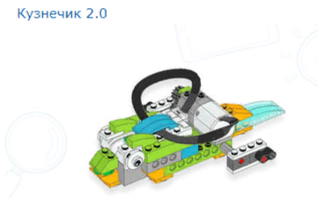 | СмартХаб работает как беспроводной соединитель между устройством и другими электронными компонентами, используя технологию Bluetooth Low Energy. Он получает программные строки от устройства и исполняет их.
 |  | 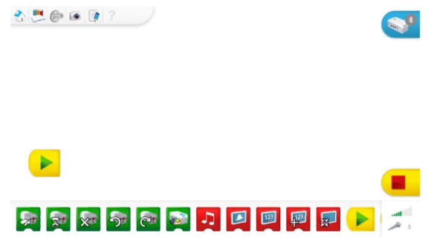 | Программное обеспечение WeDo 2.0 состоит из программных блоков, которые позволяют составить как простейшие линейные алгоритмы для управления двигателем, так и обработать информацию с датчиков и добавить в проект изображения и звуки.
 |  | 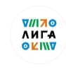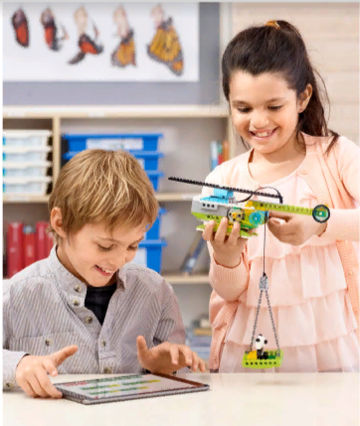 | Наборы WeDo 2.0 помогут школьникам подготовиться к международным соревнованиям по предметам STEM.
 | Наличие учебно-методического комплекта | 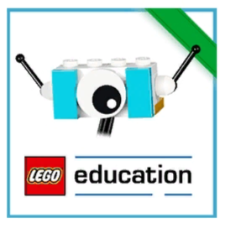 | Базовая версия ПО LEGO Education WeDo 2.0 (включая комплект учебных проектов)  Его можно скачать бесплатно на сайте разработчиков. Там же в свободном доступе находятся интерактивные пособия для учителя и электронные тетради для контроля знаний учеников.  Источник: Инструкции к конструктору Lego WeDo 2.0 » робот из lego.
 | Наличие учебно-методического комплекта | 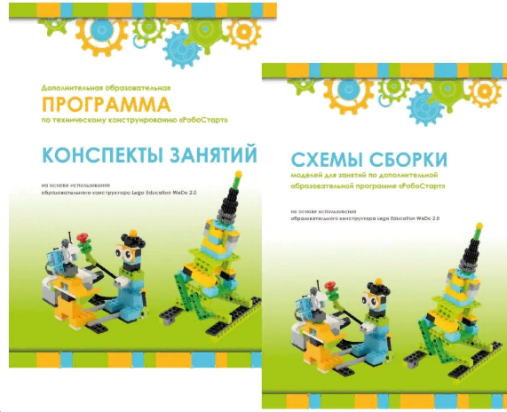 | Образовательная робототехника с Lego WeDo 2.0 конспекты занятий и схемы сборки арт. intbook

* Наличие аналогов
Китайские аналогичные модели конструкторов (1 TOY, Brick, Город Мастеров), а также польский конструктор COBI. Также известен китайский образец LIGAO.

